ПОВРШИНА КРУЖНОГ ИСЕЧКА

Израчунава се користећи централни угао круга. Aко је централни угао круга $1°$, логично је да је површина кружног исечка коме одговара централни угао од $1°$ једнака је површини круга подељена на $360°.$
Покушаћу да вам дочарам како то изгледа ако је централни угао $180°$ , значи да је површина кружног исечка једнака површини половине круга.
Погледајмо кроз слику, како би изгледала површина кружног исечка:
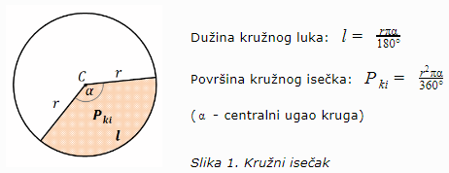

Дакле, $P_{is}=\frac{r^{2}π}{{360}^{°}}∙α$

Постоји могућност да се површина кружног исечка израчуна преко дужине кружног лука, наиме кружни исечак „подсећа на троугао“ а површина троугла се рачуна као $P_{∆}=\frac{a∙h}{2} = \frac{1}{2}∙a∙h$ , а код исечка „страница“ је кружни лук, а висина је једанака полупречнику, што значи да добијамо следећу формулу:
$$P_{is}=\frac{1}{2}∙r∙l$$

Пример 1. Израчунати површину кружног исечка коме одговара централни угао од$45°$ , а полупречник је $2 cm.$
Прво напишемо податке које знамо: $α=45°$
$r=2cm$
-----------------------
$$P_{is}=\frac{r^{2}∙π∙α}{{360}^{°}}$$
$$P_{is}=\frac{2^{2}∙π∙{45}^{°}}{{360}^{°}}$$
$P_{is}=\frac{4∙π∙{45}^{°}}{{360}^{°}}$(скратимо ${45}^{°} и {360}^{°} са {45}^{°}$)
${ P}_{is}=\frac{4∙π∙1}{8}$(скратимо $4 и 8 са 4$)
Коначно, $P_{is}=\frac{π}{2} cm$
Задаци:
1.Одреди површину кружног исечка ако је: а) $r=5cm , α={60}^{°} б) r=4 cm, α={75}^{°} в) r=6 cm , α={90}^{°}$ .
2.Одреди централни угао круга коме одговара угао $и полупречник r$ : $а) α={60}^{°} , r=6cm , б) α={90}^{°} , r=4cm$
3.Одреди дужину полупречника , ако је дат централни угао $α={75}^{°}$ и површина кружног исечка $P_{is}=2π{cm}^{2}$.
Збирка Клетт138 страна 1,2 и 3 задатак
Креативни центар 133 страна 1,2 и 3 задатак
sladjanamalesevic.weeblly.com
Слађана Малешевић

